Chapitre 3

Formation d’une image à l’aide d’une lentille

Activité 1 : Pour faire une photo
. . . . . . . . . . . . . . . . . . . . . . . . . . . . . . . . . . . . . . . . . . .
Un appareil photo, lorsqu’il fait une photo nette, permet de récupérer la lumière émise par un point lumineux en un seul point du capteur.
- Proposer une représentation du parcours de la lumière issue d’un point lumineux A et entrant dans l’appareil photo (on suppose que la photo est nette), en utilisant la schématisation ci-dessous.
Justifier votre tracé.
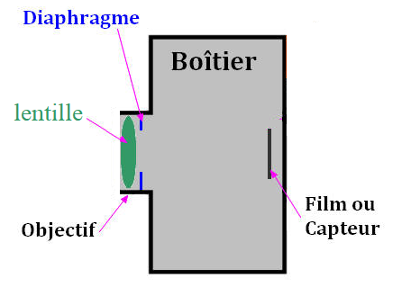
A
- Selon vous, quelle est le rôle de la lentille vis-à-vis de la lumière ?
- Si on suppose maintenant que le point lumineux est très loin de l’appareil photo, comme arrivent les rayons lumineux issus de A au niveau de l’objectif ?
- Quel est l’effet de la lentille sur les rayons lumineux ?

Activité 2 : Qu’est-ce qu’une lentille, et comment savoir si elle est convergente ?
. . . . . . . . . . . . . . . . . . . . . . . . . . . . . . . . . . . . . . . . . . .
- À partir des différentes lentilles présentes devant vous, proposer une définition pour une lentille en optique.
- Classer les lentilles disponibles en deux catégories selon différents critères :
 | Convergentes | Divergentes
Effet sur les rayons
Formes (schémas)

Perception d'un objet éloigné à travers la lentille
- Sur le schéma ci-dessous, tracer le chemin des deux rayons tracés dans et après la lentille demi-cylindrique représentée (constitué d’un matériau transparent) puis colorier le faisceau de lumière observé après la lentille.

- Comment interpréter la déviation de la lumière ?
- Le point de convergence d’un faisceau parallèle à l’axe est le foyer image de la lentille, noté F’. Représenter la position approximative de F’ sur le schéma précédent.
- On représente le plus souvent une lentille convergente comme sur le schéma ci-dessous. Tracer plusieurs rayons lumineux arrivant parallèle à l’axe avant la lentille.
F’

Activité 3 : Où est l’image d’un point lumineux ?
. . . . . . . . . . . . . . . . . . . . . . . . . . . . . . . . . . . . . . . . . . .
Pour cette activité, vous pouvez utiliser les § A, B et C du modèle.
On suppose que B est un point lumineux. Il émet de la lumière dans toutes les directions.
F’
B
- Tracer le rayon issu de B et parallèle à l’axe.
- Sachant que tout rayon passant par le centre optique O de la lentille n’est pas dévié, trouver la position du point image B’, conjugué de B.
- Hachurer le faisceau de lumière issu de B et traversant la lentille.

Visualisation de l’image d’un point lumineux.
Avec le matériel disponible, visualiser sur un écran le point image d’un point objet. Pour la lentille utilisée, F’ est à 33 cm de O.
Lorsque vous pensez visualiser le point image, appeler le professeur.

Activité 4 : Image d’un objet étendu
. . . . . . . . . . . . . . . . . . . . . . . . . . . . . . . . . . . . . . . . . . .
On considère maintenant un objet étendu perpendiculaire à l’axe optique de la lentille.
1
Dans le cas de l’expérience, cet objet est un 1 (disque ci-contre à placer devant la source).
Placer l’objet à la distance 80 cm de la lentille.
Faire l’image de l’objet sur un écran et mesurer :
- la distance entre la lentille et l’image : ……………..
- la taille de l’image : ……………
Appeler le professeur lorsque vous avez noté les deux valeurs précédentes.
Modélisation de la situation
Lors de la modélisation de l’expérience, on note souvent cet objet AB et sur le schéma optique (sur la feuille), on le représente par une flèche (pour indiquer son sens) en positionnant A sur l’axe. A’B’ est son image.
Reporter dans le tableau ci-dessous, les valeurs expérimentales que vous avez obtenues.
 | Valeurs expérimentales | Valeurs obtenues par le modèle
OA
OA’
AB
A’B’

- En faisant un schéma à l’échelle 1/10 horizontalement (10 cm en réalité occupent 1 cm sur la feuille), et en choisissant un objet AB de taille 1,0 cm avec A sur l’axe optique, représenter le chemin des trois rayons de lumière particuliers issus du point B (voir § D du modèle). On rappelle que pour la lentille utilisée, OF’ = 33 cm.
- En admettant que l’image A’B’ est également perpendiculaire à l’axe, tracer l’image A’B’ et compléter la dernière colonne du tableau ci-dessus.
- La position sur le schéma est-elle approximativement en accord avec la position dans l’expérience ?

Le grandissement est le rapport $\frac{A'B'}{AB}$.
- Calculer le grandissement avec les valeurs expérimentales.
- Calculer le grandissement avec les valeurs du schéma. Trouve-t-on la même valeur ?
- Qu’indique la valeur du grandissement ?
Modifier la situation expérimentale précédente pour avoir un grandissement plus grand et une fois que vous pensez l’avoir fait, appeler le professeur.
- En physique, on indique dans certains cas que le grandissement peut être négatif. Que signifie selon vous un grandissement négatif ?

Pour aller plus loin…
Montrer que le grandissement peut s’exprimer à l’aide de OA et OA’.

Activité 5 : Retour sur le rôle de la lentille
. . . . . . . . . . . . . . . . . . . . . . . . . . . . . . . . . . . . . . . . . . .
- Si on enlève la lentille…
Toujours dans la situation précédente, sans faire l’expérience, prévoir ce qu’on va voir sur l’écran si on enlève la lentille.
Prévision :

Appeler le professeur
Observation après validation par le professeur :

Interprétation possible :

- Si on cache la moitié de la lentille, que va-t-on observer ?
Dans la situation précédente, sans faire l’expérience, prévoir ce qu’on va voir sur l’écran si on cache la moitié ou les trois quarts de la lentille.
Prévision :

Appeler le professeur !
Observation après validation par le professeur :

Interprétation possible :

Activité 6 : Dans l’œil aussi, une lentille convergente…

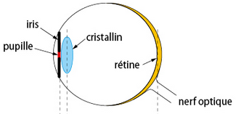
Un œil peut être modélisé, du point de vue des fonction optiques, par un diaphragme, une lentille, un écran.
À l’aide du schéma en coupe ci-contre, indiqué ce qui jour le rôle :
- du diaphragme : ………………………
- de la lentille : ………………………
- de l’écran : ………………………

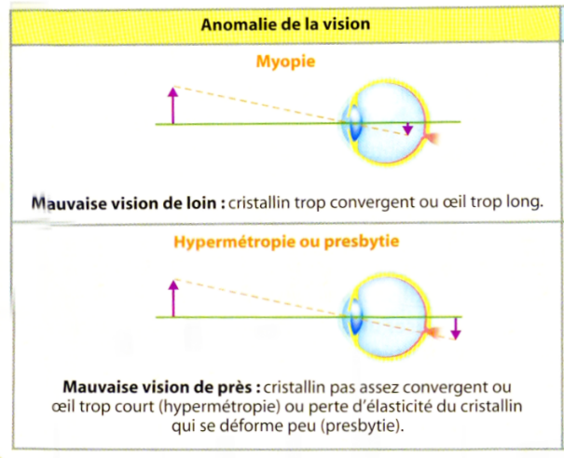
- Sur la rétine, dans quel sens est l'image ?
- Pourquoi le cristallin doit absolument avoir une distance focale qui varie ?
- Quelle est approximativement d’ordre de grandeur de la distance focale de la lentille lorsque l’œil est « au repos » (c’est-à-dire lorsqu’on regarde très loin).
- À l’aide du document ci-contre, indiquer :
  - Avec quel type de lentille il faut corriger la myopie.
  - Avec quel type de lentille il faut corriger l'hypermétropie.

Pour aller plus loin :
Les opticiens conseillent souvent à quelqu’un qui a besoin de lunettes correctives de prendre des verres qui filtrent la lumière bleue.
Une marque de lunettes donne le spectre ci-dessous et propose des lunettes qui filtrent les UV et la lumière bleue.

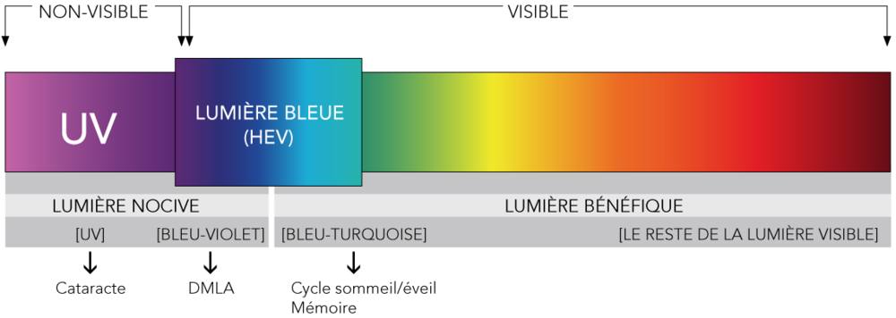
Source de l’image :
https://www.google.com/imgres?imgurl=https%3A%2F%2Fwww.luxoptica.mg%2Fwp-content%2Fuploads%2F2019%2F02%2FSpectre-lumineux.png&imgrefurl=https%3A%2F%2Fwww.luxoptica.mg%2Ftraitement-anti-lumiere-bleue%2F&docid=RUHHvUmeQrCI0M&tbnid=jNI2I4koOhAIyM%3A&vet=1&w=1000&h=356&client=firefox-b-d&bih=606&biw=1064&ved=2ahUKEwjuy92NnpTjAhWByoUKHQFUACcQxiAoAnoECAEQFg&iact=c&ictx=1

Une personne myope choisit des lunettes qui corrigent sa myopie et qui protègent de la lumière bleue, Quelles propriétés de la lumière ces lunettes utilisent-elles parmi celles qui ont été mises en œuvre dans ces trois chapitres ?

